Тестовое задание на вакансию технического писателя в Ozon

Стиль

Напишите инструкцию для какого-то рутинного действия на ваш выбор. Например, как приготовить завтрак или, если у вас есть хобби, как начать им заниматься.

Лучше, если это будет текстовая инструкция, но если вам захотелось снять видео или спеть песню — не ограничивайте себя :) Нам важно понять, в каком стиле и какими речевыми конструкциями вы доносите свои мысли.

Системность мышления*

Можете дополнить первое задание схемой взаимодействия компонентов. Если совсем ничего не приходит в голову — возьмите нашу статью про оформление возврата и превратите её в схему.

Инструкция: Как снять деньги в банкомате.

Оглавление

1. Введение

2. Обезопасьте себя

3. Подготовка к снятию денег

4. Аутентификация карты

5. Ввод пин-кода

6. Выбор операции

7. Выбор суммы и типа купюр

8. Получение денег

9. Завершение операции

10. Диаграмма последовательности

11. Диаграмма компонентов

# **1. Введение**

Использование банкомата - это быстрый и удобный способ получить наличные с вашего счета, используя карту (дебетовую или кредитную).

Хотя банкоматы просты в использовании, важно помнить о безопасности при работе с ними.

В данной документации будет описан процесс снятия денег в банкомате, шаг за шагом. Эта информация поможет вам успешно и безопасно провести операцию снятия наличных.

# **2. Обезопасьте себя**

Прежде чем воспользоваться банкоматом, сначала убедитесь, что это безопасно. Банкоматы часто становятся мишенью для воров и мошенников.

Если на банкомате, которым вы собираетесь воспользоваться, что-то выглядит подозрительно, не пользуйтесь им. Всегда лучше перестраховаться, особенно когда речь идет о ваших личных данных, реквизитах счета и деньгах.

# **3. Подготовка к снятию денег**

Перед тем как начать операцию снятия денег, убедитесь, что у вас есть банковская карта и пин-код к ней.

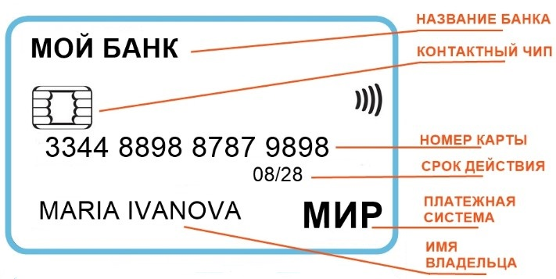

Пример банковской карты

# **4. Аутентификация карты**

Вставьте карту в банкомат лицевой стороной вверх, чипом вперед. Большинство банкоматов будут хранить вашу карту до тех пор, пока вы не закончите пользоваться банкоматом.

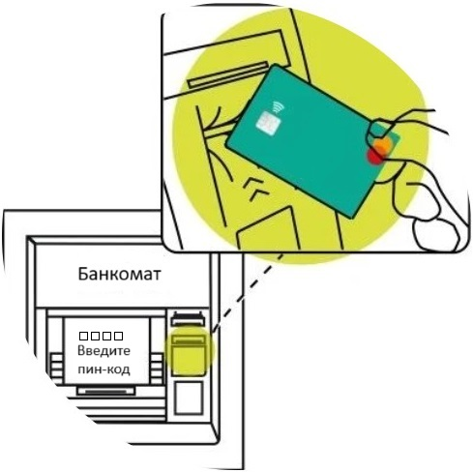

На экране банкомата должно появиться меню ввода пин-кода

Современные банкоматы имеют возможность бесконтактной авторизации. Для этого поднесите карту со знаком https://lh7-us.googleusercontent.com/docsz/AD_4nXcuGeyhmCr3vu8RU_RIvmZwTXa7aqgRZl83b8Y0DV1eOYp0umFid9WcQWJNad72PbQJHbTM_q3TmwqZXbTuMx8hrwv5ZPMuPs_zByI3t1PE5Y9n791iHPM2cg7yuY5UI-gcl51JNvwN6IPJHLBF5W95gUIP?key=SOjJWwC5rhy9Mldrwkrtng к соответствующему знаку на банкомате. Дождитесь появления меню ввода пин-кода на экране банкомата.

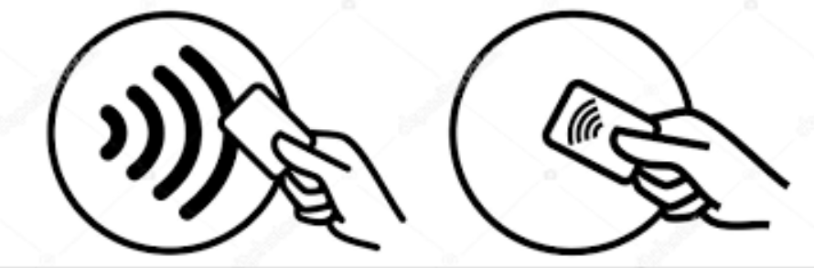

Как правило, появлению меню с пин-кодом должен предшествовать звуковой сигнал

# **5. Ввод пин-кода**

После вставки/прикладывания карты, следует ввести свой пин-код для подтверждения личности. При вводе пин-кода хорошим методом безопасности является прикрытие клавиатуры одной рукой, а ввод пин-кода другой рукой.

Важно помнить свой пин-код. Если вы введете пин-код неправильно с третьей попытки, то ваша карта будет заблокирована.

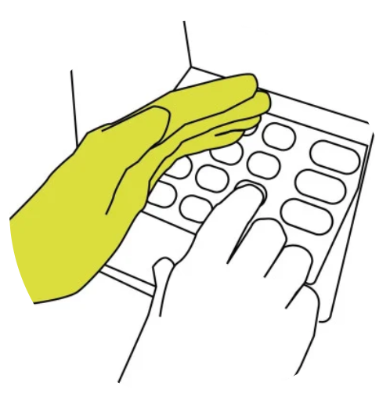

Пин-код - это комбинация из четырех цифр для входа в личный кабинет банка

# **6. Выбор операции**

На экране банкомата выберите операцию "Снять наличные" или аналогичную.

# **7. Выбор суммы и типа купюр**

Укажите желаемую сумму для снятия, например: 1000 рублей или 5000 рублей. Некоторые банкоматы могут предложить снять деньги с разменом или крупными купюрами.

# **8. Получение денег**

После подтверждения операции, банкомат выдаст вам запрошенную сумму наличных.

# **9. Завершение операции**

Не забудьте взять карту и полученные деньги, а также проверить, что операция завершена успешно. После этого можно забрать чек (при наличии такой опции) и покинуть банкомат.

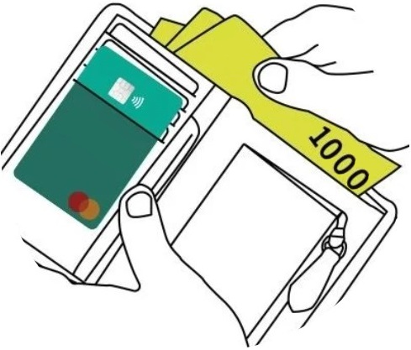

Это основные шаги процесса снятия денег в банкомате. Пользуйтесь этой информацией ответственно и сохраняйте конфиденциальность своих банковских данных.

# https://lh7-us.googleusercontent.com/docsz/AD_4nXcM2fN-zl4TQIqIFEUgG_u9hcRa17Nu_R_-c21e7mNUoNXNMiei0xT-voLGX3D2sFrUChc81PGubpdJNCfFb2-YWmqje9vVc1hd6Dkk_XNGcpeIGGtW0W0s0xmqb736LX9zbi2KcnJpBT6QYdG-KMgOMCwW?key=JeqiRCt4tPp4Soy8l2eCvw**10. Диаграмма последовательности**

# **11. Диаграмма компонентов**

